
厦门大学《线性代数I》课程期中考试卷
学院＿＿＿年级＿＿＿姓名＿＿＿＿学号＿＿＿＿
主考教师： 试卷类型：（A卷） 2015.11.21

一（10分）.设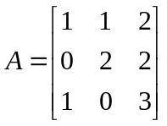，已知多项式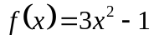，求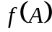.
解 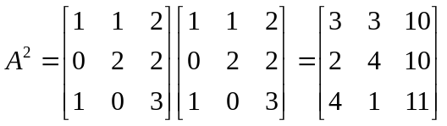， （4分）
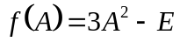 （3分）
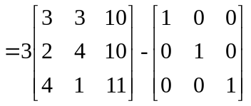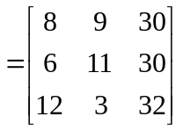 . （3分）

二（10分）.计算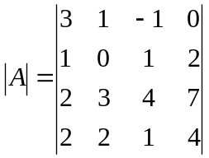.
解 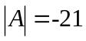.

四（10分）. 三阶方阵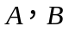满足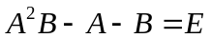，其中为三阶单位矩阵，若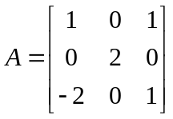，求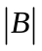.
解 由可得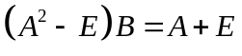，因为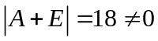，故矩阵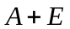可逆，且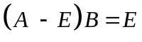，故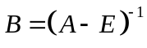，
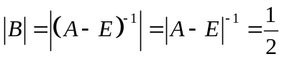.
五（10分）. 计算阶行列式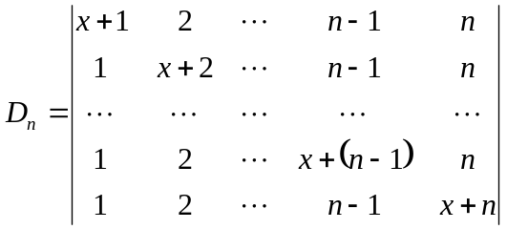.
解 行列式的每一行的和均为同一常数，将行列式的个个列加到第一列有
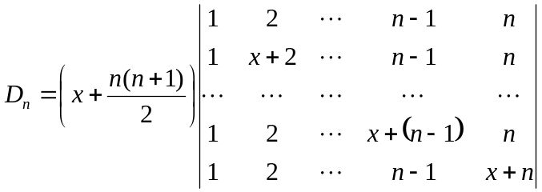
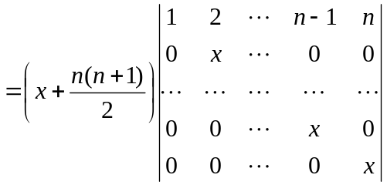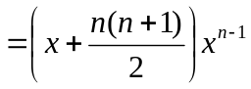.

六（10分）. 设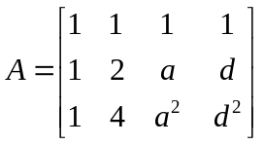，若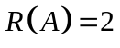，求常数的值.
解 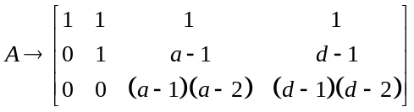，若，则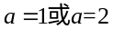且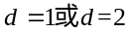.

七（15分）. 问当常数为何值时，线性方程组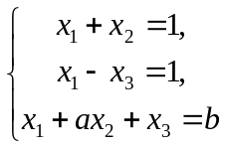（1）无解？（2）有唯一解？（3）有无穷多解？并在它有无穷多解时，求出原方程组的通解.
解 对方程组的增广矩阵作初等行变换
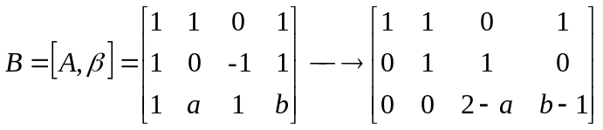 ———— (3分)
- 当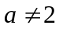时，由行阶梯矩阵B可知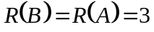，故线性方程组有唯一解；
———— (3分)

- 当时，将B用初等行变换化为行阶梯矩阵
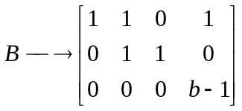，
可见当且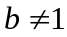时，矩阵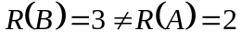，故线性方程组无解；
————(3分)
- 当且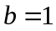时，矩阵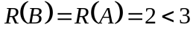，故线性方程组有无穷多解。
———— (3分)

- 为求解，将矩阵B化为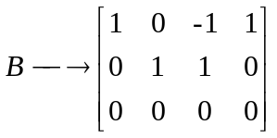由此得方程组的同解方程为
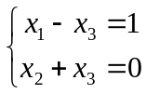 ————(2分)
线性方程组的通解为
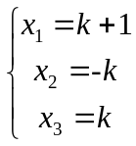，其中为任意常数. ————(1分)
或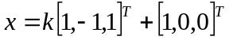其中为任意常数.
八（10分）. 设矩阵的伴随矩阵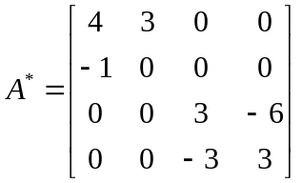，且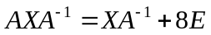,求.
解 计算得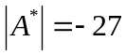，即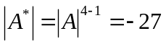，因此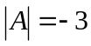.-———— (3分)
关系式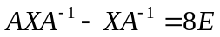左乘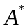，右诚可得
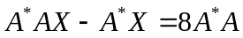。 ———— (3分)
再利用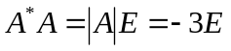可得
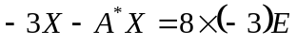. —————————————— （2分）
因此
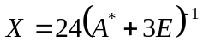 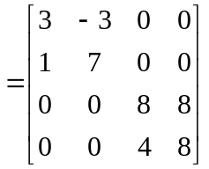. ————(2分)
九．（10分）（1）设阶矩阵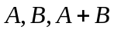均为可逆矩阵，证明：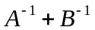是可逆矩阵，并求它的逆矩阵.
证明 利用
， ————(3分)
再利用均为可逆矩阵知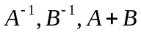均为可逆矩阵，而可逆矩阵的乘积为可逆矩阵，因此矩阵是可逆的，且
————(2分)

(2)设和为阶矩阵,且满足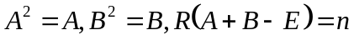，证明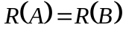.

证明 由已知条件可得
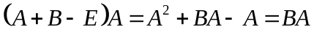 ————(1分)
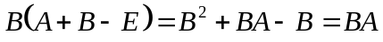， ————(1分)
再利用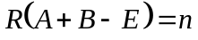可得
. ————(3分)

